電影推薦系統 MovieIn
物件設計文件

軟體工程期末報告
第十一組

114423021 林承駿
114423069 何明哲
114423005 賴劭穎
113423030 張劭禕
113423072 呂學哲

目錄
一、文件目的與設計觀點 3
二、整體物件設計原則 3
2.1 物件設計出發點 3
2.2 類別設計原則 3
2.3 類別角色與分層 4
三、整體類別結構 5
3.1 類別依賴關係總覽 5
3.2 模組邊界設計說明 6
四、核心類別設計說明 7
4.1 使用者與身分管理模組 7
4.2 電影探索與資訊模組 8
4.3 電影推薦模組 9
4.4 個人化清單管理模組 10
4.5 社交與聊天互動模組 12
4.6 遊戲化互動模組 13
五、物件設計總結 14

一、文件目的與設計觀點
本文件說明 MovieIn 系統在物件導向設計層級的結構與責任分配，目的在於闡述系統如何由需求與功能轉化為具體的類別設計，以及各類別在系統中的角色與協作方式。以 Class Diagram 為主要依據，從類別責任、模組邊界與依賴關係三個層面說明系統設計，而非重新描述功能流程。

二、整體物件設計原則

2.1 物件設計出發點
MovieIn 系統採用物件導向設計方法，將系統功能拆解為具體且責任明確的類別，並以 Class Diagram 作為主要設計依據。整體設計並非以資料表或單一演算法為中心，而是以「系統中有哪些角色物件」以及「這些物件如何分工與協作」作為核心思考方向。
本系統的 Class Diagram 以模組為單位進行分群，對應系統在功能層級上的主要區塊，使設計結構能直接反映系統實際行為與責任邊界。

2.2 類別設計原則
MovieIn 的物件設計遵循以下原則：
- 以模組為邊界劃分類別
各類別依所屬功能模組分組，避免跨模組直接耦合。
- Router 類別作為系統的控制入口
Router 類別負責接收請求、進行驗證與協調服務，不承擔複雜業務邏輯。
- Service 類別封裝核心業務邏輯
涉及演算法、規則判斷與多步驟處理的行為，集中於 Service 類別中。
- 基礎設施類別作為跨模組共用資源
安全性與快取等能力以獨立類別存在，供多個模組依賴使用。

2.3 類別角色與分層
根據上述原則，MovieIn 系統中的類別可依其責任角色進行分類。這些角色並非強制對應某一設計模式，而是用於說明類別在系統中的定位與職責範圍。
類別角色 | 說明 | 對應類別
邊界類別（Boundary） | 系統對外的進入點，負責接收請求與回傳結果 | 各 Router 類別
控制類別（Control） | 負責流程協調、驗證與服務呼叫 | Router 類別、Security
服務類別（Service） | 封裝核心業務規則與計算流程 | SimpleRecommendService、QuizService
基礎設施類別（Infrastructure） | 提供跨模組共用能力 | Security、CacheStore、TMDbClient
透過這樣的角色劃分，系統能在維持結構清晰的前提下，支援多樣功能模組的擴充與調整。

三、整體類別結構
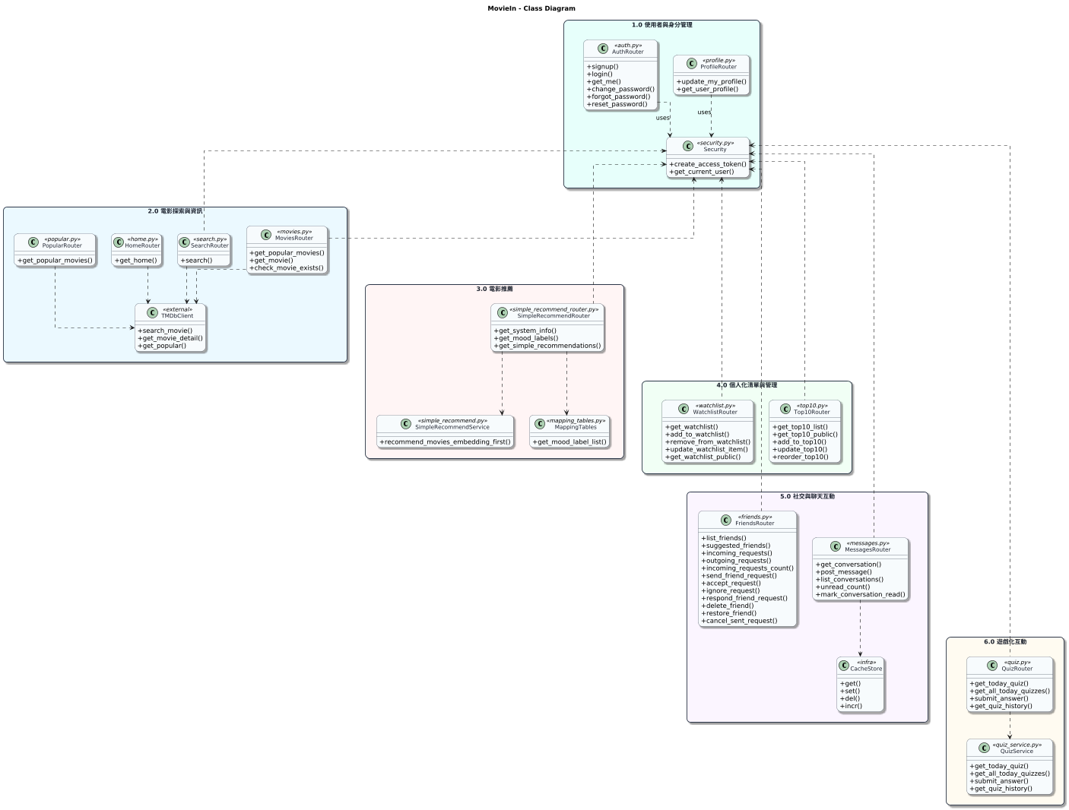
圖一、系統類別圖
圖一為 MovieIn 系統的完整 Class Diagram，顯示各模組類別分布與主要依賴關係。後續章節將依此圖進行分區說明。

3.1 類別依賴關係總覽
從完整 Class Diagram 可觀察到，系統中的類別依賴關係大致遵循「由上而下」的結構：
上層 Router 類別負責流程控制，下層 Service 與 Infrastructure 類別則提供實際能力支援。
以下表格彙整主要類別依賴關係與其設計目的：
依賴關係 | 設計目的
Router → Security | 統一處理身分驗證，確保所有受保護資源使用相同驗證邏輯
多個 Router → TMDbClient | 將外部電影資料來源抽象化，避免直接耦合外部服務
SimpleRecommendRouter → SimpleRecommendService | 將推薦流程控制與推薦演算法分離
SimpleRecommendRouter → MappingTables | 集中管理心情與條件對應資料
MessagesRouter → CacheStore | 提供高頻資料快取以降低資料庫負載
QuizRouter → QuizService | 將測驗規則與 API 控制分離

3.2 模組邊界設計說明
在模組劃分上，MovieIn 的 Class Diagram 明確以功能模組作為邊界。每一個模組內的類別皆圍繞該模組的核心責任設計，避免跨模組直接操作彼此的內部類別。
這樣的邊界設計帶來以下好處：
- 模組內修改不易影響其他模組
- 類別職責更容易理解與維護
- 未來新增功能模組時，可沿用既有結構與設計慣例

四、核心類別設計說明

4.1 使用者與身分管理模組
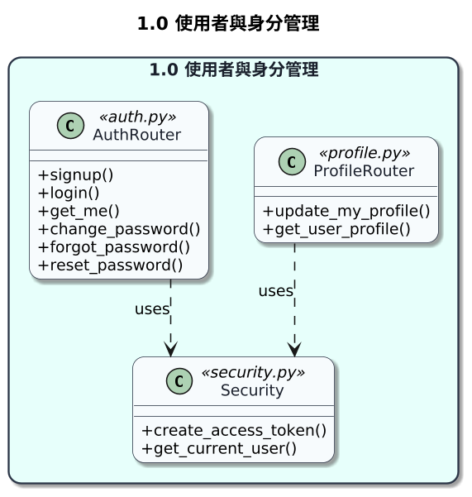
圖二、使用者與身分管理類別圖
類別組成
- AuthRouter
- ProfileRouter
- Security
設計說明
本模組負責處理所有與使用者身分相關的操作，設計上刻意將「身分驗證」與「帳號操作」分離。
AuthRouter 與 ProfileRouter 作為控制類別，分別負責帳號流程與個人資料流程，僅處理請求進入點與基本流程判斷。而實際的驗證與 Token 處理，則集中於 Security 類別中。
這樣的設計可確保所有需要登入驗證的 Router 都使用同一套驗證邏輯，避免驗證規則分散在各模組中造成不一致。

4.2 電影探索與資訊模組
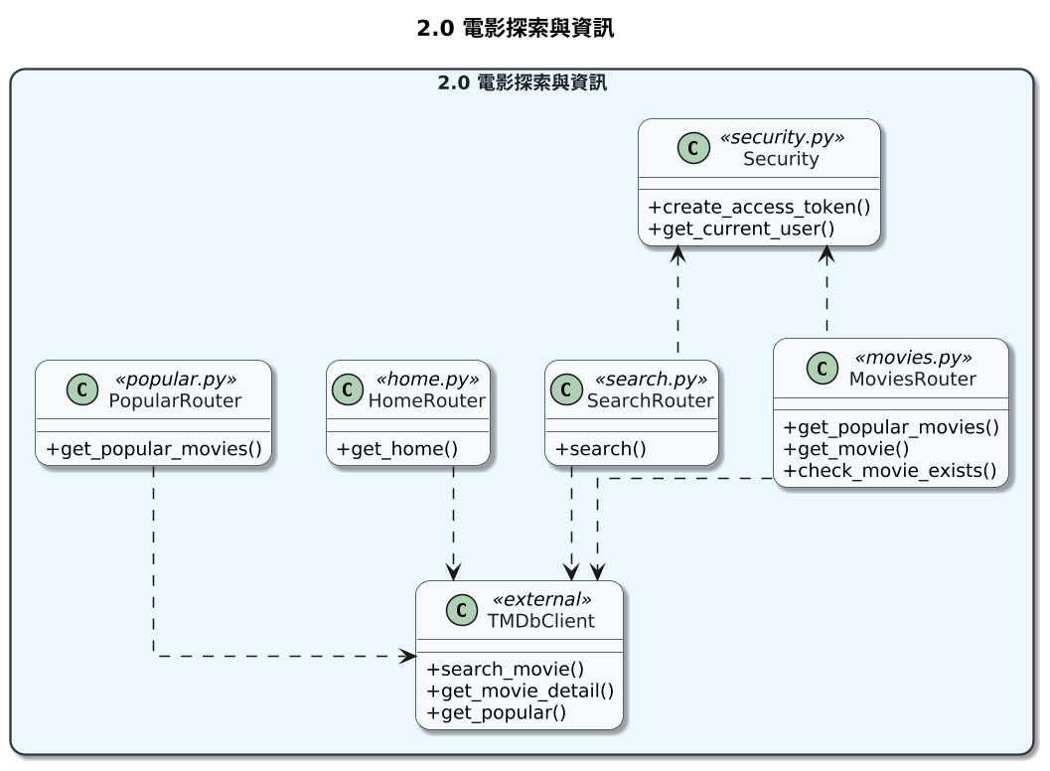
圖三、電影探索與資訊類別圖
類別組成
- SearchRouter
- MoviesRouter
- PopularRouter
- HomeRouter
- TMDbClient
設計說明
此模組的設計重點在於「資訊取得來源的抽象化」。系統中所有與外部電影資料來源的互動，皆透過 TMDbClient 類別進行，其他 Router 不直接接觸外部 API。
各 Router 類別的責任清楚區分：
- SearchRouter 專注於關鍵字搜尋
- MoviesRouter 處理電影詳細資訊與本地資料檢查
- PopularRouter 與 HomeRouter 則提供不同情境下的電影列表
透過這樣的設計，外部資料來源的變更不會影響到上層控制類別，提升系統的可維護性。

4.3 電影推薦模組
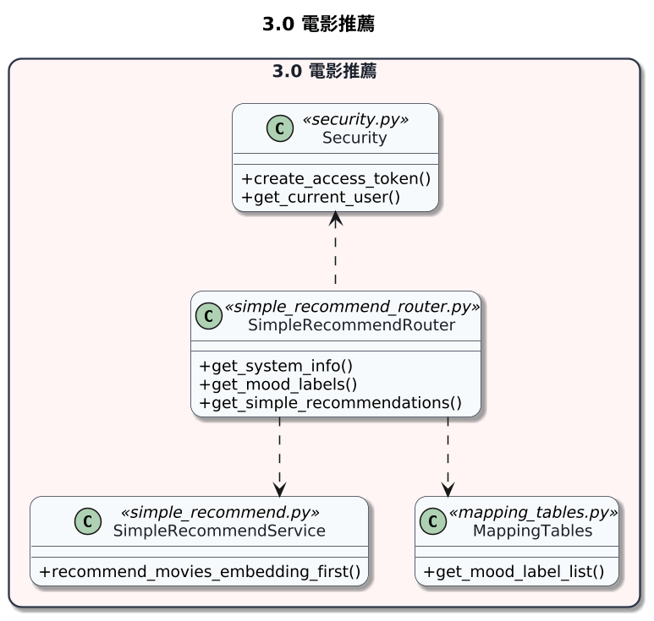
圖四、電影推薦類別圖
類別組成
- SimpleRecommendRouter
- SimpleRecommendService
- MappingTables
設計說明
電影推薦模組是系統中邏輯最集中的部分，因此明確區分控制與計算責任。
SimpleRecommendRouter 作為控制類別，負責接收使用者條件、整理輸入格式並呼叫服務層。實際的推薦演算法與計算流程則完全封裝於 SimpleRecommendService 中。
MappingTables 類別提供靜態對應資料（如心情標籤映射），避免將設定型資料硬編碼於推薦流程中，使推薦邏輯更具彈性與可調整性。

4.4 個人化清單管理模組
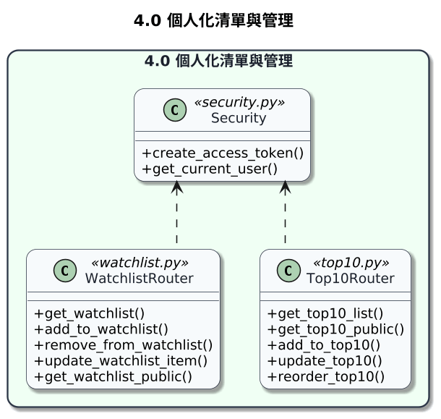
圖五、個人化清單與管理類別圖
類別組成
- WatchlistRouter
- Top10Router
設計說明
本模組負責使用者個人化資料的維護，設計上以 Router 類別直接承擔流程控制，避免引入過度複雜的服務層。
WatchlistRouter 與 Top10Router 雖處理不同清單型態，但設計概念一致：
每個類別都負責該清單的完整生命週期管理，包括查詢、新增、更新與刪除。

4.5 社交與聊天互動模組
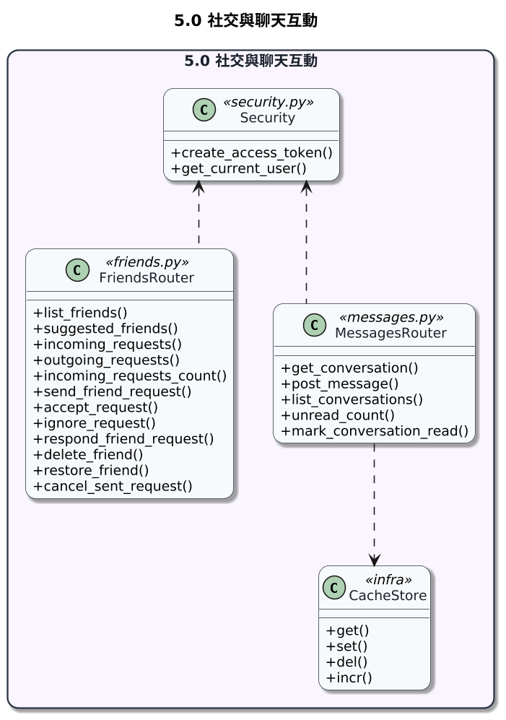
圖六、社交與聊天互動類別圖
類別組成
- FriendsRouter
- MessagesRouter
- CacheStore
設計說明
社交模組的設計重點在於「狀態管理與效能平衡」。
FriendsRouter 負責好友關係狀態的轉換，而 MessagesRouter 則處理高頻互動的訊息行為。由於訊息相關查詢頻率高，因此引入 CacheStore 類別作為快取抽象，將快取操作與業務邏輯分離。
這樣的設計讓社交功能在使用者數增加時，仍能維持可接受的效能表現。

4.6 遊戲化互動模組
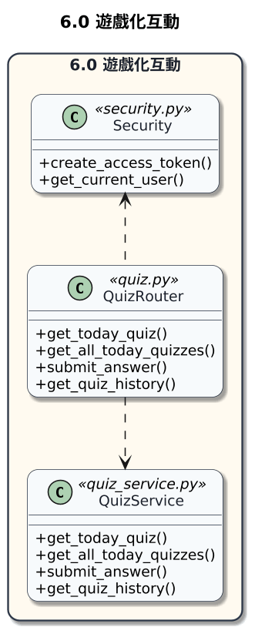
圖七、遊戲化互動類別圖

類別組成
- QuizRouter
- QuizService
設計說明
本模組清楚展現控制類別與服務類別的分工。
QuizRouter 負責請求進入點與使用者身分確認，而 QuizService 則集中處理測驗題目選取、作答判斷與統計邏輯。此設計可讓測驗規則在未來擴充時不影響 API 結構。

五、物件設計總結
本文件以 MovieIn 系統的 Class Diagram 為核心，說明系統在物件導向層級上的結構設計與責任分工。整體設計並非單純列出類別，而是透過模組劃分、角色分類與依賴關係的整理，呈現系統如何由需求轉化為具體且可維護的類別結構。
在設計上，系統將各功能模組清楚區隔，並以 Router 類別作為主要控制入口，搭配 Service 類別封裝核心業務邏輯，使流程控制與規則計算得以分離。身分驗證、快取與外部資料存取等共用能力，則集中於基礎設施類別中，避免重複實作並維持一致性。
透過這樣的物件設計方式，MovieIn 系統能在維持結構清晰的前提下，同時支援電影推薦、個人化清單、社交互動與遊戲化功能等多樣需求。此設計亦為後續功能擴充與系統維護保留彈性，使新增模組或調整既有行為時，不需大幅影響其他類別結構。
總結而言，本物件設計文件所呈現的 Class Diagram 與類別說明，完整反映 MovieIn 系統的責任分工與設計思考，並作為後續實作與維護的重要設計依據。

